# 輸入內容：

* 1. 利率調整日

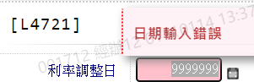

* 1. 利率種類

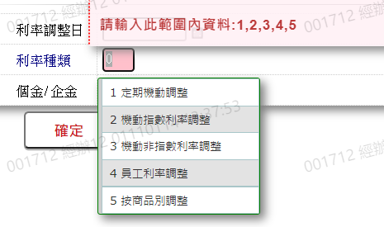

* 1. 個金/企金

